# **מוכנות ללמידה מרחוק ברמת התלמיד ובתי הספר – תובנות מ-PISA 2018 וסקר הוצאות משק הבית[1]**

* **מסמך זה בוחן את מוכנות מערכת החינוך בישראל למעבר ללמידה מרחוק כפי שניתן היה להעריך אותה טרם משבר הקורונה ואת ההבדלים במוכנות בין קבוצות אוכלוסייה שונות בחברה הישראלית והשוואה בינלאומית.**
* **הניתוח מתייחס לשתי זוויות של המוכנות ללמידה מרחוק: נגישות של התלמידים לתשתיות המאפשרות למידה אפקטיבית מרחוק (מקום שקט ללמידה ומחשב המחובר לאינטרנט) ומוכנות של בית הספר לשילוב כלים דיגיטליים בהוראה (רמת המיומנות של המורים והיקף השימוש בכלים דיגיטליים בהוראה בשגרה).**
* **בחינה של רמת הנגישות לתשתיות למידה מרחוק, תחת ההנחה של ביקוש לתשתית על ידי כלל התלמידים במשק הבית העלתה שב- 60% ממשקי הבית בישראל ישנה נגישות טובה ללמידה מרחוק: הן מקום למידה שקט והן גישה למחשב; בכ-20% ממשקי הבית הנגישות לתשתית המאפשרת למידה מרחוק נמוכה מאוד. שיעור גבוה מהתלמידים עם רמת נגישות נמוכה משתייכים למגזר החרדי ולחברה הערבית, שתי אוכלוסיות המאופיינות בהכנסה נמוכה.**
* **השוואה של רמת המוכנות של התלמידים בשגרה (ללא תחרות על משאבים מצד יתר בני הבית) על בסיס נתוני PISA העלתה שקרוב ל-80% מהתלמידים בישראל נגישות טובה לתשתית למידה מרחוק (שילוב של נגישות למקום שקט ללמידה ומחשב המחובר לאינטרנט), רמה הנמוכה מעט ממוצע ה –OECD (81%).**
* **רק במחצית מבתי הספר בישראל יש כוח הוראה בעל מיומנות טכנית ופדגוגית למעבר ללימוד באמצעות כלים דיגיטליים, ומשאבי תמיכה וסיוע טכני מספקים. נתון זה נמוך באופן מובהק מאשר הממוצע של מדינות ה-OECD. רק בשליש מבתי הספר בישראל היו תכניות לשילוב כלים דיגיטליים בהוראה בתקופה שקדמה לקורונה והיקף התשתית הדיגיטלית הזמינה בבתי הספר נמוך באופן משמעותי מזו במדינות ההשוואה.**
* **במידה ומערכת תידרש לעבור בשנית למצב של למידה מרחוק ("גל שני") מומלץ להפחית את מספר השעות בהן כל התלמידים בכיתה נדרשים ללמוד במקביל (שעות סינכרוניות) וכן לדרג את שעות הלימוד כך ששכבות שונות ילמדו בשעות שונות. שילוב מהלכים אלו צפויים לצמצם את הלחץ על התשתית הביתית ללמידה מרחוק. כמו כן, חשוב לקדם במהירות הכשרות מקצועיות של צוותי ההוראה ושדרוג של תכניות הלימודים בסביבה הדיגיטלית.**

## רקע

התפרצות מגפת הקורונה וצעדי הריחוק החברתי שהגיעו בעקבותיה הובילו לכך שמרבית מערכות החינוך בעולם נדרשו לשנות את אופי הפעילות שלהן ולעבור בפרק זמן קצר למודל למידה מרחוק.[2] מסמך זה בוחן מה הייתה רמת המוכנות של מערכת החינוך הישראלית ערב המשבר למעבר ללמידה מרחוק תוך התמקדות בשני אלמנטים מרכזיים העשויים להשפיע על הצלחת הלמידה מרחוק: 1) **רמת הנגישות של התלמידים** **לתשתית המאפשרת למידה אפקטיבית מרחוק** – נגישות למקום למידה שקט ולמחשב המחובר לאינטרנט; 2) **רמת המוכנות של בתי הספר לספק שירותים מרחוק** - רמת המיומנות של המורים והתמיכה הניתנת להם, ושיעור השימוש בכלים דיגיטליים בתקופה שלפני הקורונה. העבודה מתבססת על מספר מסדי מידע עיקריים: סקר הוצאות משק הבית של הלמ"ס לשנת 2018, נתוני מבחן PISA 2018 (שאלוני תלמידים ומנהלים) ונתוני סקר TALIS 2018 שנערך בקרב מורים.

המוטיבציה לביצוע הסקירה היא שבישראל המעבר ללמידה מרחוק לווה בחוסר בהירות לגבי רמת המוכנות של האוכלוסייה לשינוי בשיטת הלמידה, דבר שהוביל לכך שבשלבים מוקדמים הלמידה מרחוק הוגדרה כוולונטרית בלבד ולפגיעה אפשרית במחויבות של התלמידים והמורים למערך הלימוד מחדש. בנוסף, לאור ההבנה המתגבשת בקרב חוקרי חינוך, שהמעבר המהיר ללמידה מרחוק עלול להגדיל את פער ההישגים הנובע ממאפיינים חברתיים-כלכליים[3], מיפוי היקף האוכלוסייה שאין לה גישה לתשתית ביתית המאפשרת למידה אפקטיבית מרחוק יסייע לקובעי המדיניות להעריך מי הם התלמידים שנפגעו מהמעבר המהיר ללמידה מרחוק ולייעל את המדיניות במקרה שנידרש לסגור בשנית את בתי הספר כדי לשמור על ריחוק חברתי.

## נגישות תלמידים לתשתית למידה מרחוק משקי בית בישראל והשוואה בינלאומית

למידה אפקטיבית מרחוק מצריכה שילוב של תשתית ביתית בסיסית: מקום שקט שאפשר ללמוד בו, ותשתית דיגיטלית הכוללת מחשב שיכול לשמש ללימודים וחיבורו לאינטרנט. באמצעות סקר הוצאות משק הבית 2018 בחנו מה שיעור משקי הבית עם ילדים בגילי מערכת החינוך אשר הינם בעלי נגישות מספקת לתשתית המאפשרת למידה מרחוק, תחת ההנחה שכלל בני משק הבית נמצאים בבית ומתחרים על המשאבים. למשל, כלל הילדים בגילי מערכת החינוך צריכים להשתמש בתשתית הדיגיטלית. בעבור כל אחד מהאינדיקטורים הגדרנו רמות נגישות שונות ובחנו מה שיעור משקי הבית העומדים בכל אחד מן תנאים הבאים:

* **נגישות למקום שקט שאפשר ללמוד בו –** חושב על פי יחס מספר נפשות למספר חדרים במשק הבית. נגישות נמוכה הוגדרה כיחס הגדול מ אחד ושליש נפשות לחדר. כך למשל משפחה בת 5 נפשות בדירת 3 חדרים או משפחה בת 6 נפשות בדירת ארבעה חדרים יחשבו למשפחות המתגוררות בצפיפות גבוהה.
* **נגישות למחשב המחובר לאינטרנט** – חושב לפי מספר הילדים בגילי מערכת החינוך (5-17)ביחס למספר המחשבים המחוברים לאינטרנט במשק הבית– כאשר משק בית הוגדר כבעל נגישות נמוכה במידה ויש בו יותר משלושה ילדים לכל מחשב.

תוצאות הבחינה הראו שבישראל כ- 60% ממשקי הבית עם ילדים בגילי מערכת החינוך נמצאים עם נגישות גבוהה לתשתית המאפשרת למידה מרחוק (פחות מ-1.3 נפשות לחדר במשק הבית, חיבור לאינטרנט ופחות משלושה ילדים בגילי מערכת החינוך לכל מחשב ביתי) (איור 1). ב-20% ממשקי הבית הנגישות לתשתית המאפשרת למידה מרחוק נמוכה מאוד. בחינת הנגישות של קבוצות אוכלוסייה שונות[4] מעלה כי רק לכ- 15% ממשקי הבית החרדים וכ- 30% ממשקי הבית הערבים ישנה נגישות גבוהה לתשתית המאפשרת למידה מרחוק זאת לעומת כ – 75% ממשקי הבית היהודים לא חרדים.

**איור -1- נגישות לתשתית למידה מרחוק – מקום שקט ומחשב המחובר לאינטרנט –סקר הוצאות משק הבית 2018**

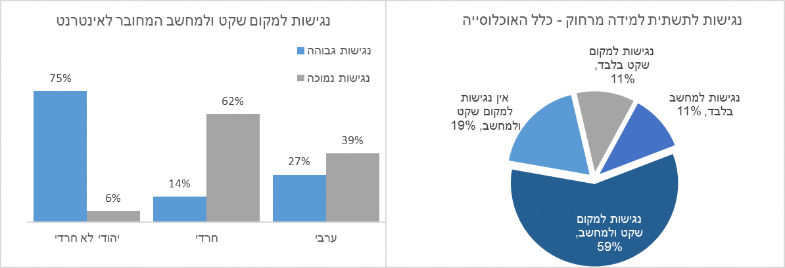

### נגישות לתשתית למידה מרחוק – השוואה בינלאומית מבחני PISA 2018

מסד נתונים נוסף המאפשר לנו ללמוד על רמת הנגישות של התלמידים לתשתית המאפשרת למידה מרחוק הינו מבחן PISA[5] אשר כלל מספר שאלות הנוגעות לרמת השימוש בכלים דיגיטליים בעת שגרה וללא הנחה של ביקוש בו- זמני מצד כלל התלמידים במשק הבית. השוני בהנחה לגבי הביקוש מצד יתר בני הבית צפוי להוביל לכך שהמסקנות לגבי מוכנות האוכלוסייה ללמידה מרחוק בחלק זה מצטיירות כטובות יותר ביחס לחלק הקודם. בנוסף, מרבית התלמידים החרדים לא לוקחים חלק במבחני PISA[6], כדי שנתוני ישראל בהשוואה בינלאומית יהיו מייצגים כללנו אומדן על בסיס הנתונים מסקר הוצאות משקי הבית לרמת השימוש של החרדים. במקביל אנו מציגים גם את הנתון של ישראל ללא החרדים המחושב מ-PISA.[7]

בישראל לכ-86% מהתלמידים יש נגישות למקום שקט ללימודים, ל 83% יש נגישות למחשב המחובר לאינטרנט ולכ- 78% יש נגישות טובה לתשתית למידה מרחוק (איור 2). בהשוואה למדינות ה- OECD רמת הנגישות בישראל יחסית נמוכה ובכלל הפרמטרים היא ממוקמת ברבע התחתון. ללא החרדים, ישראל מצויה במרכז ההתפלגות, אך זאת כמובן בהשוואה לכלל האוכלוסייה במדינות האחרות – כולל הקבוצות החלשות במדינות אלה.

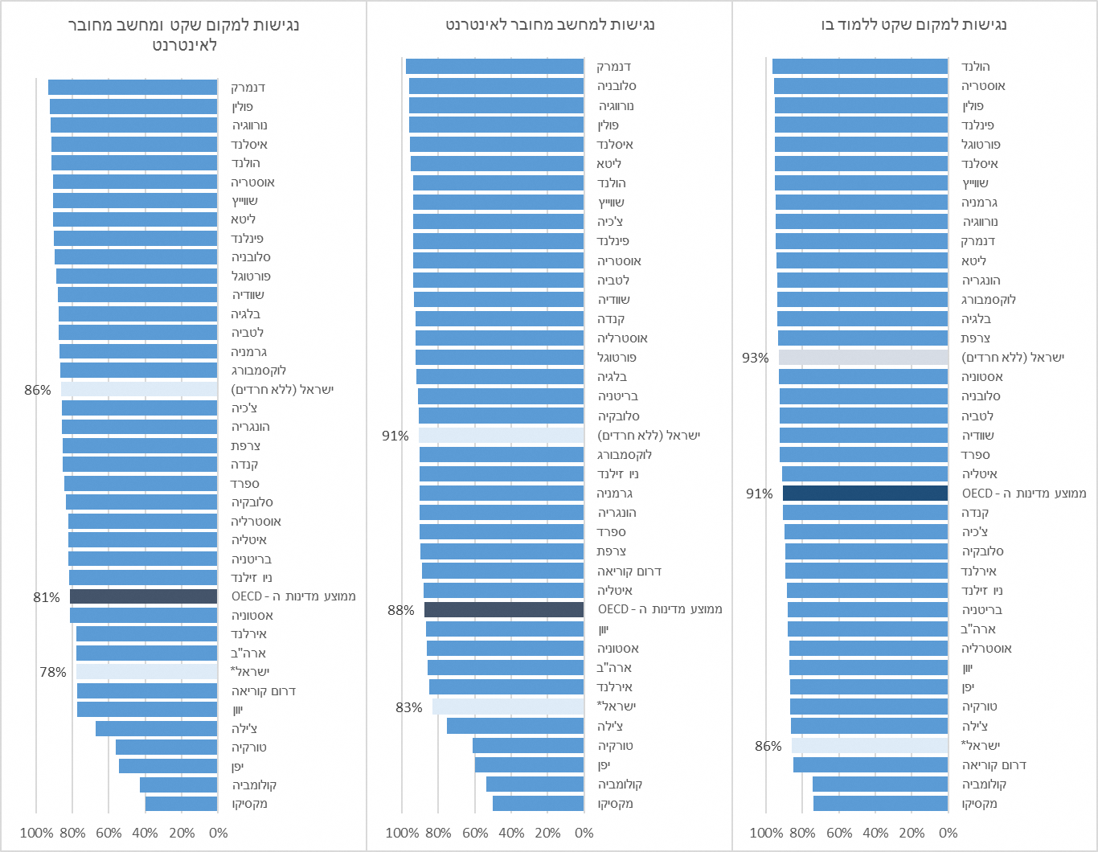**איור -2 - נגישות לתשתית למידה מרחוק – מקום שקט ומחשב המחובר לאינטרנט- נתוני PISA 2018**

*נתוני ישראל הינם עיבוד של המחברים וכוללים אומדן לרמת הנגישות של החרדים על בסיס סקר הוצאות משק הבית ואת נתוני PISA לישראל ללא חרדים.

לסיכום, המסקנות מחלק זה מעלות שלמרבית התלמידים בישראל יש במצב שגרה נגישות גבוהה בביתם לתשתיות למידה מרחוק, אך שיעור זה יורד משמעותית במצב של ביקוש מוגבר לתשתיות התומכות מצד יתר בני הבית. מכך עולה שבמידה והמערכת תידרש לעבור בשנית למצב של למידה מרחוק ("גל שני") וויסות שעות הלמידה הסינכרוניות[8] (השעות בהן התלמיד ויתר הכתה עובדים במקביל) לפי דרגות כיתה יאפשר להפחית את "הלחץ" על התשתיות הביתיות ולהעלות את שיעור הנגישות האפקטיבית של התלמידים לתשתית המאפשרת למידה אפקטיבית מרחוק. בנוסף המחסור בנגישות לתשתיות למידה מרחוק בולט בעיקר בקרב התלמידים הנמצאים במשקי בית המשתייכים לשני העשירונים התחתונים ובפרט בקרב התלמידים המשתייכים למגזר החרדי ולחברה הערבית. ממצא זה מלמד שהמעבר ללימוד מרחוק עלול להגדיל את פערי ההישגים הלימודיים בין קבוצות בישראל.

רמת המוכנות של בתי הספר לספק שירותים מרחוק

עם התרחבות היקף הלמידה מרחוק בתקופת הקורונה מתחזקת ההבנה שלימוד אפקטיבי מרחוק לא יכול להתבצע במתכונת הלמידה המסורתית (הרצאה פרונטלית של 45 דקות) הנעשית תוך ריחוק גאוגרפי בין המורה לתלמיד, אלא שנדרש שינוי באופן העברת החומר והתאמתו למסגרת הלימוד החדשה. בסעיף זה נבחן את רמת המוכנות של מערכת החינוך למעבר ללימוד מרחוק על בסיס רמת המיומנות והאימוץ של כלים דיגיטליים בתקופה שלפני תחילת הקורונה, על בסיס תשובות של מורים ומנהלים במבחנים הבינלאומיים (PISA ו TALIS).

* **רמת המיומנות והתמיכה הניתנת למורים**

רמת המיומנות של המורים בשילוב תקשוב לצורכי הוראה נאמדה לפי רמת ההכשרה של המורים על בסיס סקר TALIS 2018, שנערך בקרב מורים בחטיבה העליונה (איור 3). הניתוח מעלה שכ-60% מהמורים בישראל קיבלו הכשרה בשימוש בתקשוב לצורכי הוראה. מעל 40% מהמורים בישראל השיבו שהם מרגישים מוכנים במידה בינונית או רבה לעשות שימוש בתקשוב בהוראה, רמה דומה לממוצע במדינות ה-OECD.

**איור -3– רמת המיומנות של המורים בתקשוב לצורכי הוראה לפי רמת ההכשרה של המורים -סקר TALIS 2018**

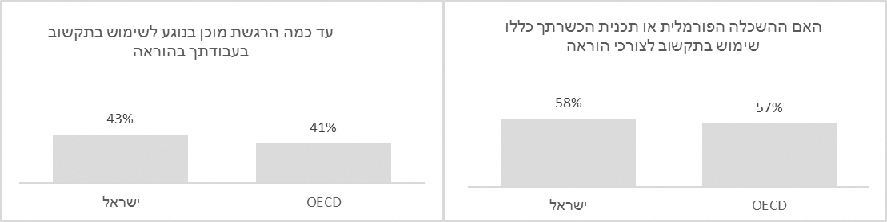

דרך נוספת לבחון את רמת המיומנות של המורים היא על בסיס תשובות המנהלים לשאלות הנוגעות לרמת המיומנות והתמיכה המסופקת למורים בשימוש בכלים דיגיטליים (איור 4). בישראל רק כמחצית מהמנהלים השיבו בחיוב (מסכים ומסכים מאוד) לשאלה האם למורים יש את המיומנויות הטכניות והפדגוגיות הנחוצות כדי לשלב מכשירים דיגיטליים בהוראה, יכולות ה נחוצות להתאמת מערכי השיעור הקיימים לאתגרים השונים במרחב הווירטואלי[9]. דרך לגשר על פערי המיומנות בשילוב מכשירים דיגיטליים בהוראה היא מתן שירותי תמיכה וסיוע טכני לצוותי ההוראה, אך גם כאן רק כמחצית מהמנהלים הסכימו שהמורים מקבלים תמיכה מקצועית ויעילה בשימוש בכלים דיגיטליים. בשני ההיגדים השיעור בישראל נמוך באופן מובהק מהממוצע של מדינות– OECD.

**איור 4- שיעור המנהלים שהשיבו בחיוב על היגדים הנוגעים לרמת המיומנות והתמיכה הניתנת למורים בשילוב כלים דיגיטליים בהוראה, השוואה בינלאומית –נתוני PISA 2018**

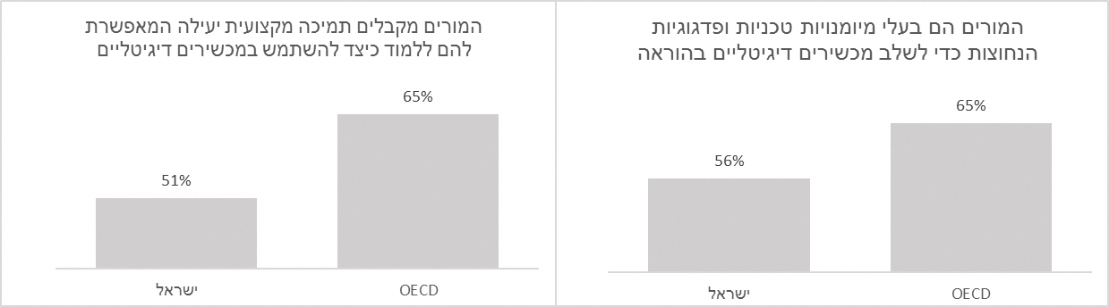

* **היקף האימוץ של למידה באמצעות כלים דיגיטליים בשגרה**

שימוש בכלים דיגיטליים כאמצעי לימוד בשגרה (למשל מעבר לשימוש במצגות במקום בלוח) עשוי להפוך את המעבר ללמידה מרחוק לאפקטיבי יותר, שכן המורים (והתלמידים) יהיו מתורגלים בלימוד (ולמידה) בסביבה מתוקשבת, וכך גם בבניית מערכי השיעור ובגורמים נוספים הצפויים להשפיע על אפקטיביות הלמידה באמצעות כלים דיגיטליים.

בישראל טרום הקורונה רק בחלק לא גדול מבתי הספר (37%) שילבו כלים דיגיטליים בהוראה ובשיעור נמוך (28%) ניתנו למורים תמריצים לשילוב מכשירים דיגיטליים בהוראה. שיעורים אלו נמוכים באופן מובהק מהרמה הממוצעת של מדינות ה- .OECD

**איור 5- שיעור המנהלים שהשיבו בחיוב על היגדים הנוגעים להיקף האימוץ של כלים דיגיטליים בהוראה**

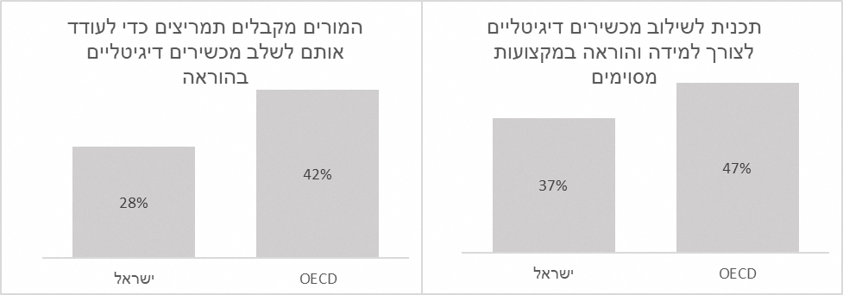

* לסיכום בחינה של רמת המוכנות של בתי הספר מראה שרק כמחצית מבתי הספר בישראל היו מוכנים לפני המשבר למעבר ללמידה מרחוק, נתון הנמוך במקצת מהנתון המקביל במדינות ה –OECD . זאת למרות שהחל משנת 2015 ישראל מתכוננת לתרחיש של מעבר ללמידה מרחוק בעת חירום. לכן חשוב לקדם במהירות הכשרות מקצועיות של צוותי ההוראה ושדרוג של תכניות הלימודים בסביבה הדיגיטלית.

1. כותב: ספי בכר, עוזרי מחקר – אורי משניות ויותם ניר.
2. לפי אונסקו כ- 1.2 מיליארד תלמידים המהווים כ- 72% מהתלמידים בעולם, הושפעו מהמגפה.

   https://en.unesco.org/covid19/educationresponse
3. OECD, 2020 [A framework to guide an education response to the COVID-19 Pandemic of 2020](https://read.oecd-ilibrary.org/view/?ref=126_126988-t63lxosohs&title=A-framework-to-guide-an-education-response-to-the-Covid-19-Pandemic-of-2020)
4. הקבוצות הינם: יהודים לא חרדים, חרדים וערבים. הסיווג נעשה על בסיס דיווחי הנשאלים בסקר הוצאות משקי הבית של הלמ"ס.
5. מבחן PISA הוא מבחן בינלאומי הנערך בקרב תלמידים בני 15 ב-79 מדינות לרבות 35 החברות ב-OECD.
6. הפיקוח החרדי הושמט מהניתוח מכיוון שבמבחני PISA משתתפים רק תלמידים המשתייכים לבתי ספר של משרד החינוך ומרבית התלמידים בחינוך החרדי אינם נכללים בקבוצה זו. לכן בוצע אומדן לרמת השימוש של התלמידים החרדים על פי סקר הוצאות משקי הבית, ללא אומדן זה נתוני ישראל יהיו מוטים כלפי מעלה כיוון שאינם כוללים חלק ניכר מהתלמידים המשתייכים לאוכלוסייה החלשה בחברה בעוד שביתר המדינות נכללו כלל הקבוצות.
7. לצד העבודה על ניתוח זה, הרשות הארצית למדידה והערכה בחינוך (להלן: ראמ"ה) פרסמה לאחרונה ניתוח הכולל היגדים נוספים לאלו שנכללו בניתוח זה וקשורים ללמידה מתוקשבת.
8. משרד החינוך נוהג להפריד את הלמידה מרחוק לשעות לימוד סינכרוניות (התלמיד ויתר הכיתה עובדים במקביל) לשעות אסינכרוניות (למידה עצמאית של התלמיד). ההנחה היא שבשעות סינכורניות הביקוש לתשתיות ללמידה מרחוק הינו קשיח בעוד שבשעות ה א-סנכורניות לתלמיד ישנה יותר גמישות
9. מיומנות בתפעול הכלים הדיגיטליים (למשל שיתוף מצגות ותפעול בעיות בתכנית) והתאמה של מערכי השיעור לסביבה המתוקשבת.